第四组进度报告（第八、九周）

1、对目标幅频响应的参数的获取（通带肩峰、阻带过冲等）

2、梯度下降法优化过渡点设计（目标：最低的阻带增益）

样例：目标幅频响应：数字域频率0.5π 低通滤波器，64阶频率抽样法FIR

过渡带宽度1：

0.378155

Overshot High: 0.483967dB

Overshot Low: -43.3467dB

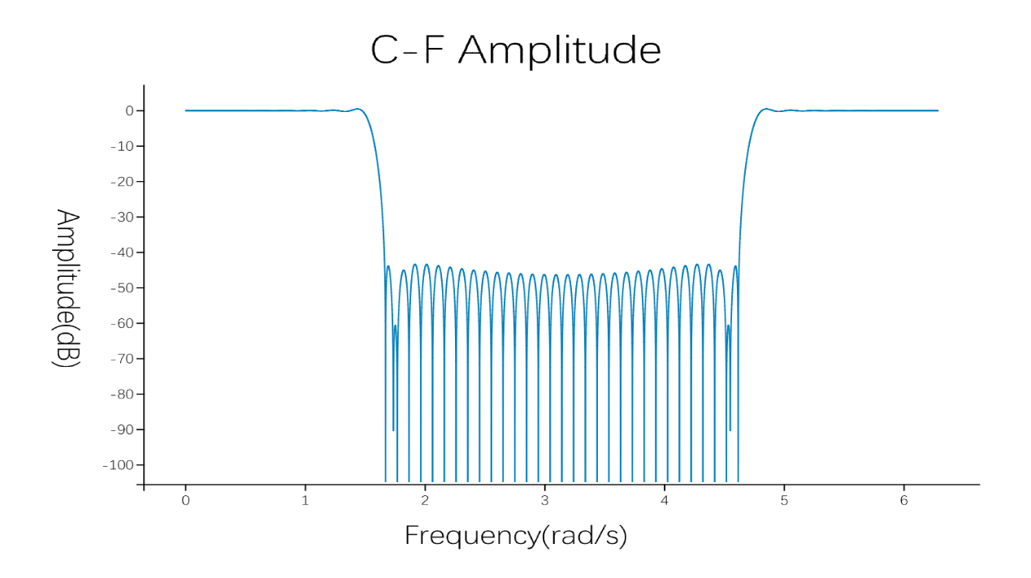

过渡带宽度2：

0.571181 0.0954375

Overshot High: 0.249109dB

Overshot Low: -62.5231dB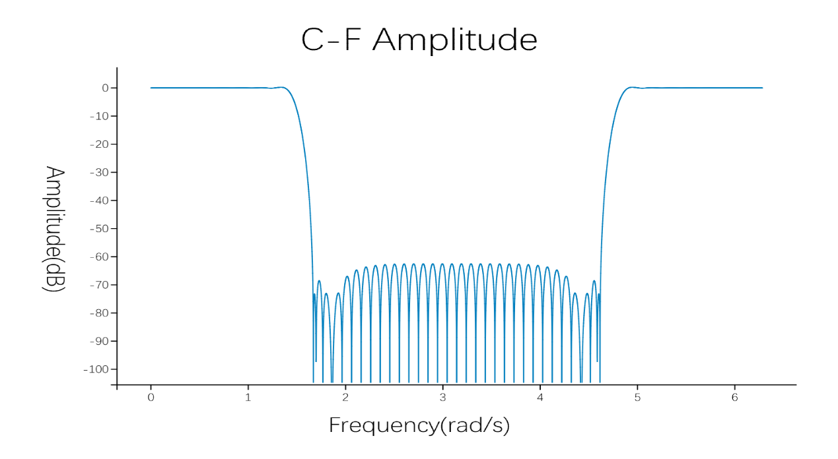

过渡带宽度3：

0.873417 0.429122 0.0655228

Overshot High: 0.00922989dB

Overshot Low: -68.5329dB

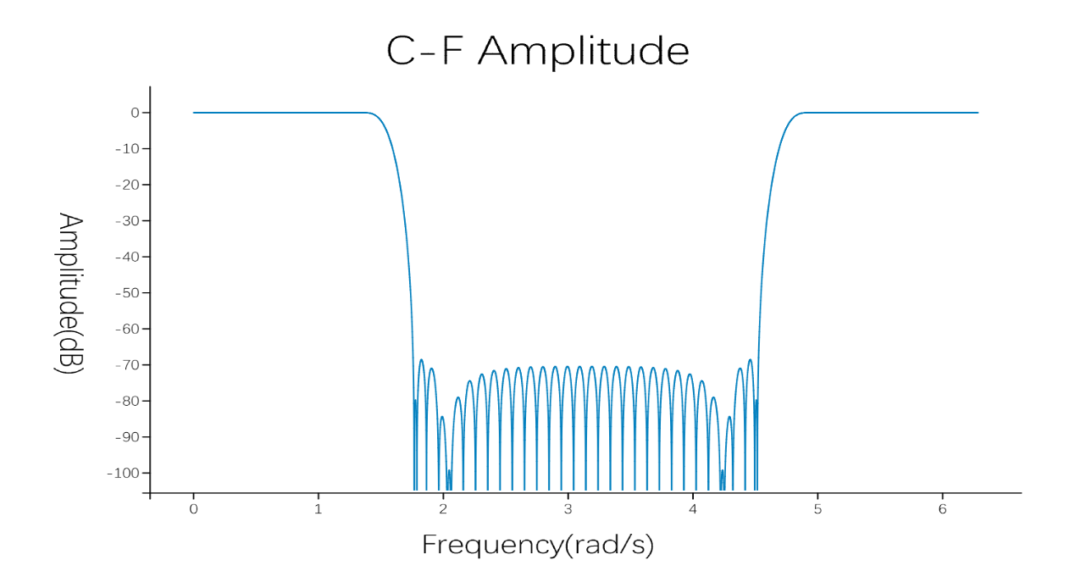

我们发现，这个问题下，梯度下降的结果与初始条件的选择具有非常强的相关性，很容易陷入局部最优，其效用与过渡点值的函数关系不是良好的单峰函数，无法使用梯度下降法有效求解。

但是显而易见的是，使用梯度下降法获得的优化后的过渡带值效果明显好于上次报告中手动选择的值。